附件1

2015年“展翅计划”学生注册指南

亲爱的同学，欢迎来到“展翅计划”——广东大学生就业创业能力提升行动官方网站。“展翅计划”由团省委、省学联联合省人社厅、省教育厅等十家单位共同发起，旨在帮助大学生在社会实践和职场体验中进一步树立正确就业观念，增强就业创业能力。

下面请跟随使用指南，了解 “展翅计划”专题网站。

**第一步是注册：**通过注册，您可以获得您的个人账户，并对个人账户进行操作。

请按照以下步骤进行注册：

1. 打开http://zc.54qj.com
2. 点击右上角或正右上方“注册”按钮。
3. 在弹出页面中选择左侧的“学生入口”。
4. 填写好相关资料，并点击“注册”。

这里特别注意，选择您所在的高校的时候，请通过右侧的选择按钮，挑选您所在的学院或系。（若出现一些非学院/系等单位，属于高校团组织创建下级团组织所需，请勿理会。）

**第二步是完善个人资料：**第一次注册成功展翅计划后，系统会自动跳转到“个人资料”板块，您需要先完善您的个人资料才能继续进行下一步的操作。

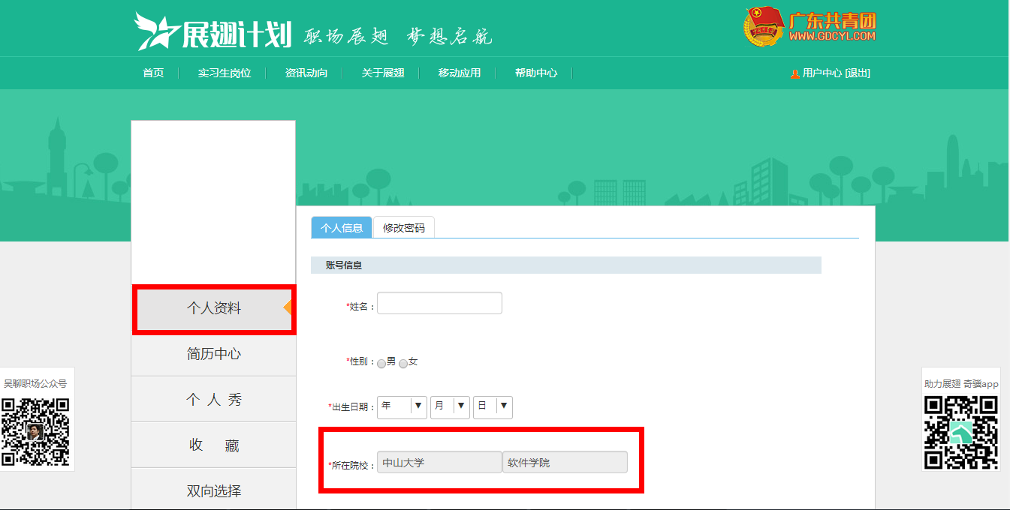

系统里面所在院校已经无法修改，是自动录入的注册信息。要确保姓名、身份证号码等信息正确，在网络平台签订四方协议后，网站平台将自动为上岗学生提供一份由中国人保财险公司提供的人身意外险。

您成功注册并提交了个人资料后，您注册时所选择的院、系等团组织将会对您的资料进行认证。如通过认证后，“加V”标识将在简历名字中显示。个人认证是对学生真实身份的确认，有利于提高求职通过率，但并不影响您的岗位投递等各项操作。

**第三步是创建和修改简历：**登录展翅计划后，您可以创建简历并对其进行修改。

1. 在“简历中心”栏目中，点击“简历素材库”，选择右侧的“+添加资料”按钮。至少完成“简历素材库”中的“教育背景”创建工作，方能开始创建新的简历。

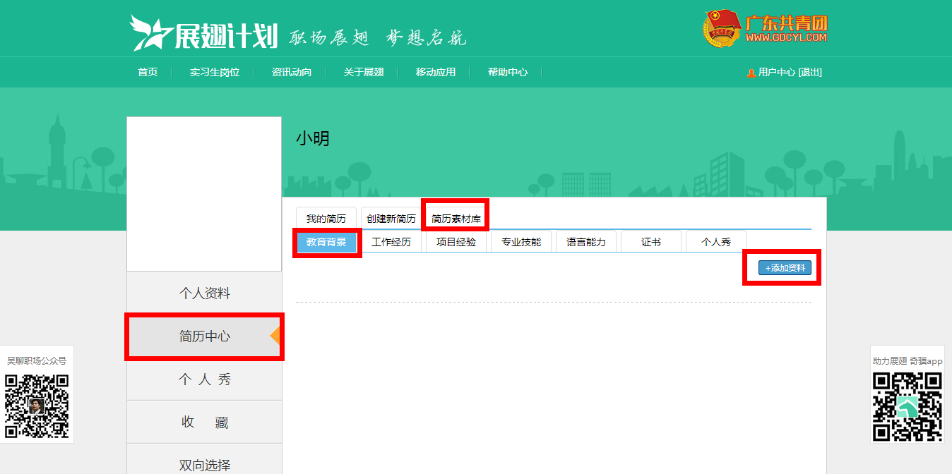

1. 点击“创建新简历”，勾选各项资料，点击“保存简历”。

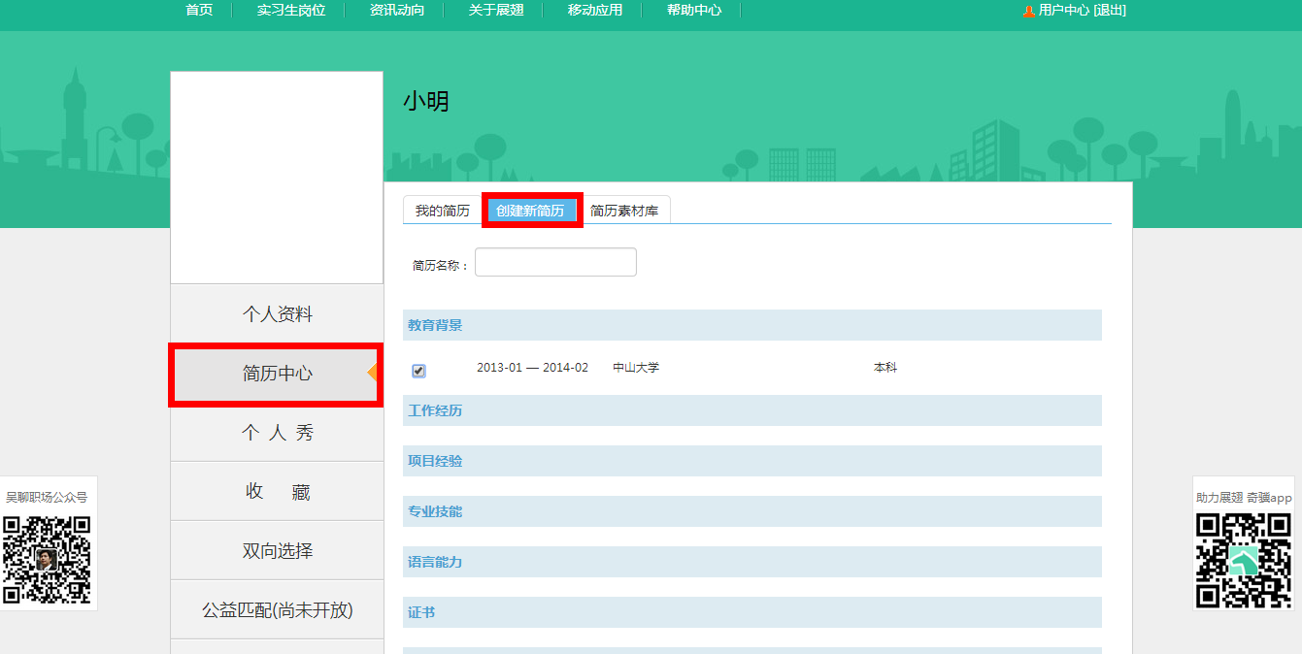

至此，简历已经创建完毕，您可以点击导航栏的“实习生岗位”进行岗位投递。

**第四步是申请岗位：**点击“实习生岗位”中您所心仪的岗位，进入该岗位的详细信息界面。点击左下角的“申请职位”按钮申请该岗位。点击下方的“收藏”按钮可收藏该岗位。

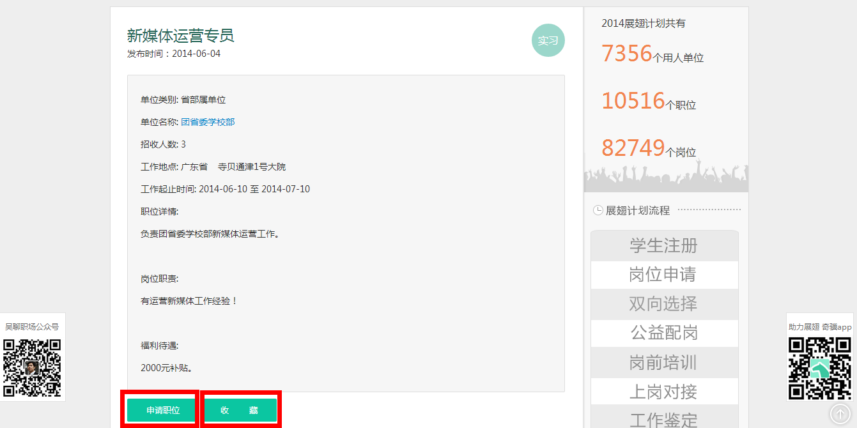

点击右上角的“用户中心”可以跳转到您的后台界面。点击“收藏”按钮，可以发现您刚才收藏的岗位。

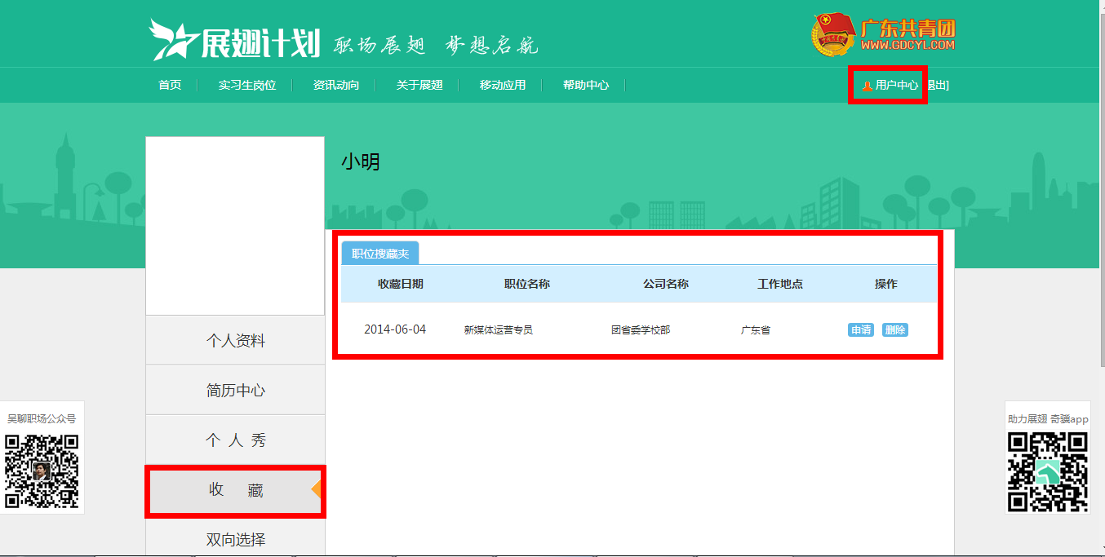

点击“双向选择”按钮，可以查看您所投递的简历情况。如果投递成功，系统将显示“已投递- HR未读”。用人单位将会根据您的简历情况进行处理，请及时登录查看自己的简历状态，并留意用人单位的相关通知。特别的，每位学生最多能同时投递三份简历。

